ГСОУ школа-интернат I,II вида
Методическая разработка
в номинации

«Проблемный ребёнок в классе»

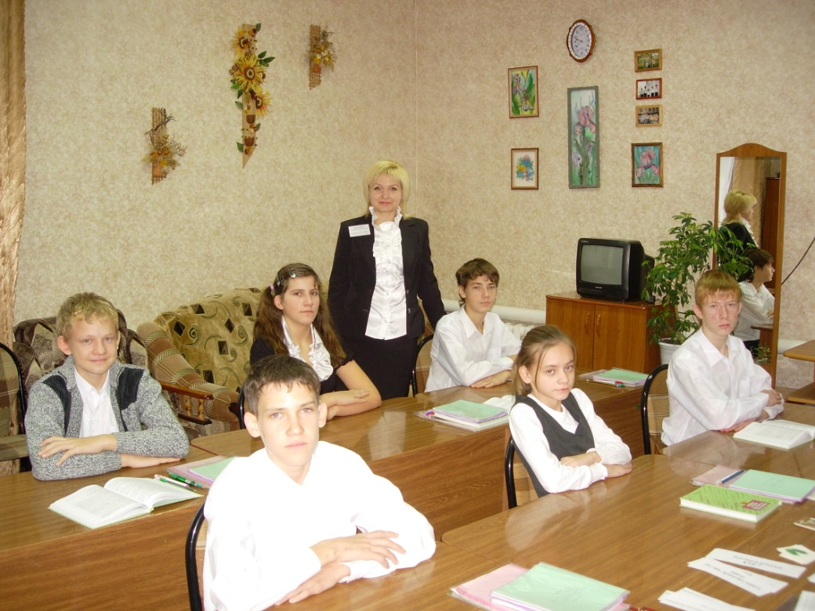

Из опыта работы
Бондаренко С.А.

Тихорецк

Проблемный ребёнок в классе
Твердят:
«Вначале было слово…»
А я провозглашаю снова:
Всё начинается с любви-
И озаренье, и работа,
Глаза цветов, глаза ребёнка.
Всё начинается с любви…
Р. Рождественский

Инновационные процессы, происходящие в течение последних лет в системе государственного образования, присущи и системе специального образования. Отмечается научно обоснованная его трансформация, что расширяет возможности обучения глухих детей, определяет новые подходы к обучению и воспитанию.
В современных условиях главным направлением специального образования является обеспечение социальной направленности учебно-воспитательного процесса. Каждый ребенок является единственной, неповторимой и самой высокой ценностью. В Конвенции о правах ребенка (ст. 23) отмечено, «...что неполноценный в умственном или физическом отношении ребенок должен вести полноценную и достойную жизнь в условиях, которые обеспечивают его достоинство, способствуют его уверенности в себе и облегчают его активное участие в жизни общества». Дети с ограниченным слухом способны чувствовать, переживать, организовывать свою жизнь, приобретать социальную компетенцию. Они имеют право на жизнь среди других людей, на получение образования в соответствии с познавательными возможностями в адекватной их здоровью среде обучения.

Сложившаяся на протяжении многих лет система учебно-воспитательной работы в закрытых учебных заведениях, ориентированная в первую очередь на развитие ребенка в целом, на коррекцию его нарушений, формирование личностных качеств, знаний и умений, необходимых выпускникам в жизни. Воспитанники школ-интернатов невольно находятся в изолированности от общества, что делает их часто беспомощными при общении с новыми людьми, новыми ситуациями и обстоятельствами самостоятельной жизни, либо, наоборот, конфликтными и озлобленными.
История не баловала глухих. Наши предки их не любили. В Галлии глухонемых приносили в жертву языческому богу, в Спарте по закону Ликурга их сбрасывали в море с высокой скалы. В Древней Греции, как и в Риме, законы были жестокими... Только в V веке нашей эры в Риме для поздно оглохших были сняты некоторые из этих запретов. Но глухие от рождения по-прежнему оставались бесправными. Нет нужды объяснять, насколько далёк подобный подход от человеческого сострадания.
Каковы истоки пренебрежения интересами глухих? Почему к слепым или даже к людям с частичной утратой интеллекта - юродивым - отношение иное, чем к глухим? Слепых и юродивых в старину в народе называли "божьими людьми", считали их предсказателями судеб. К глухим такие определения никогда не применялись. Причина подобных отношений, очевидно, в том, что ни слепота, ни даже недостаточность умственного развития не влияют на одно из главных человеческих качеств - способность к общению.
Человек утратил слух. Несчастье может произойти быстро, в течение нескольких часов, а может подкрадываться постепенно, долгие годы. Причины нарушений слуха разнообразны. По данным различных исследований, от 10 до 30 % случаев ослабления или полной потери слуха связаны с неблагоприятной наследственностью. Но какими бы ни были причины и сроки наступления глухоты, основной её итог один и тот же -утрата возможности общения с людьми, с окружающим миром звуков. При тяжёлых формах глухоты вечное молчание плотной стеной окружает человека, лишает его не только возможности общения, но и зачастую подвергает опасности.
Слепоглухая Ольга Ивановна Скороходова на вопрос, что более необходимо человеку - зрение или слух, - не задумываясь, ответила: "Конечно, слух. Ведь, прежде всего надо слышать, что говорят другие. Человек живёт в обществе.. ."Да. главная сила человека в возможности его общения с другими людьми. Ни одно другое существо на земле не обладает такими возможностями речевого общения.
Известный французский философ, гуманист Мишель Монтель, в 16 веке писал: "Глухота - более тяжкий физический недостаток, чем слепота. Он лишает человека главного его качества - способности быстрого и свободного общения. Глухота - недостаток социальный по преимуществу. Он прямее, чем слепота, нарушает социальные связи личности".
Именно с такими детьми я работаю уже более 15 лет. В нашей школе-интернате I,II вида обучение детей с нарушениями слуха по специальной программе длится 12 лет. Два года назад я, как классный руководитель, выпустила в большую жизнь своих двенадцатиклассников и получила классное руководство в 6 классе. Класс состоит из 6 человек: 2 девочки и 4 мальчика.

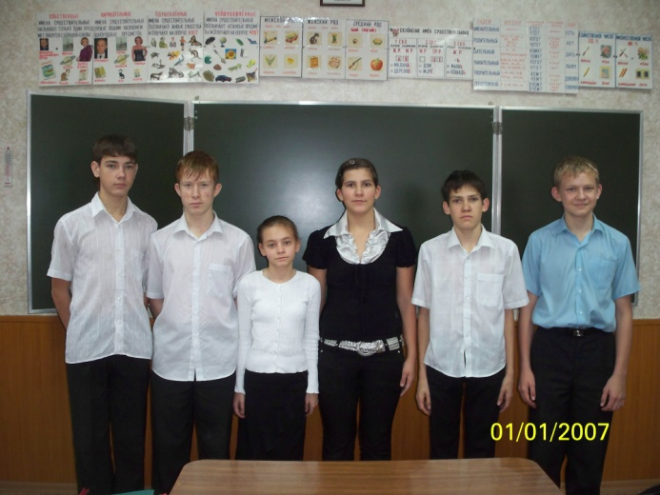

По методике преподавания в школах I,II вида в классе не может списочный состав превышать 6 человек. Я думаю, педагогам не трудно будет понять, что объяснить, к примеру, тему: «Синтаксический разбор сложноподчинённого предложения», даже в массовой школе не просто, а попробуйте объяснить и научить выполнять этот самый разбор глухого учащегося. Поэтому наши классы малочисленны. Но проблемы воспитания практически ничем не отличаются от проблем нормально слышащих подростков.
Точная статистика слабослышащих и глухих людей отсутствует. Принято считать, что в развитых странах общее число людей с дефектами слуха составляет 4-6 % всего населения. К счастью, подавляющее большинство из них - слабослышащие, слух которых может быть значительно компенсирован современными звукоусиливающими аппаратами.
Именно такой ребёнок является проблемным учеником моего 7 «Б» класса.
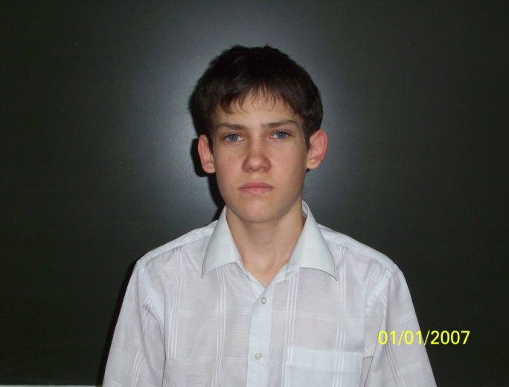
Его зовут Попов Андрей, ему сейчас 14 лет, проживает в посёлке Газырь, Выселковского района, протезирован слуховыми аппаратами на оба уха.
Получив классное руководство, я первым делом ознакомилась с медицинскими карточками своих учеников. Об Андрее я узнала, что родился он весом 2,300, до года развивался соответственно возрасту. Со слов мамы, в 2 года мальчик перенёс двустороннее воспаление лёгких, врачами было назначено лечение препаратом «Гентомицин», после многочисленных уколов мама заметила у ребёнка снижение слуха, обратила внимание, что мальчик с трудом вступает в контакт, на лёгкие вопросы не отвечает. Был осмотрен врачом-логопедом в Выселковской больнице, родители получили рекомендацию о дальнейшем обследовании и лечении ребёнка, но из-за материальных проблем ребёнок не был обследован в краевом диагностическом центре и лишь к 7 годам был поставлен диагноз нейросенсорная глухота 2 степени. К сожалению, мальчик не посещал специализированный детский сад, не занимался с логопедом, а находился дома с бабушкой.
В 2001 году Андрей поступил в 1-й класс нашей школы. Начальную школу он окончил неплохо, но по словам его первой учительницы, Андрей требовал особо пристального внимания: это мальчик, в которого регулярно вселяется какой-то злой дух, любил командовать, подчинять себе других, легко ссорился, вступал в драку, не по возрасту был ворчлив.
На первом родительском собрании, знакомясь с классом, я попросила каждого родителя заполнить следующую анкету:

АНКЕТА ДЛЯ РОДИТЕЛЕЙ
- Ф.И.О.
- Адрес
- Место работы
- Образование
- Какие положительные черты вы видите у вашего ребёнка?
- Какие отрицательные черты характера ребёнка вы могли бы назвать
- Какие проблемы со здоровьем есть у вашего ребёнка?
- Чего вы ожидаете от школы?
- Чем интересуется ваш ребёнок, каковы его увлечения?
- Как вы ласково зовёте ребёнка дома?
(см.приложение 1)
В начале учебного года я постаралась индивидуально пообщаться с каждым родителем. Из рассказа мамы Попова Андрея я узнала, что он вырос в неполной семье. Папа ушел из семьи, когда мальчику было 3 года. Проживают они в одном доме с бабушкой и дедушкой, у Андрея есть старший брат. В семье глухих или слабослышащих родственников нет. Мама приятная, доброжелательная женщина, которой небезразличен её ребёнок. Высказала пожелания, чтобы Андрей занимался в кружках прикладного искусства, посещал спортивные секции, занимался художественной самодеятельностью. Попросила сообщать ей всё, что происходит с её ребёнком, так как знает , что Андрей проблемный мальчик, обещала регулярно звонить и забирать сына на выходные через каждые две недели.
Не могу сказать, что остальные дети – ангелы, с ними тоже не просто, но Андрей – это особенный экземпляр. С первых же дней начались проблемы: 9 сентября на перемене Андрей подрался со своим одноклассником из-за конфеты, 11 сентября в классе был обнаружен DVD-диск с содержанием порнографического характера, который привёз в школу Андрей, 17 сентября толкнул первоклассника, 18 сентября грубил воспитателю, отказывался дежурить в классе.
Всё это время я только присматривалась к ребятам. С помощью наблюдения изучала каждого ребёнка: как он общается, какой статус имеет в классе, какие роли исполняет, какие берет на себя обязанности, как относится к поручениям, какие чувства испытывает в процессе взаимодействия с другими детьми, поэтому боялась предпринимать какие-либо меры, но каждый раз проводила с Андреем беседы и регулярно вела записи в специальных дневниках поведения учащихся. Поэтому так легко могу восстановить хронологию событий двухлетней давности.
9 октября на уроке русского языка Андрей вёл себя вызывающе: жевал жвачку, ложился на парту, не открыл тетрадь, не предъявил домашнее задание, отворачивался от учителя (в нашей школе, если ребёнок от тебя отвернулся – ты бессилен, так как зрительный контакт утрачен, что бы ты не говорил – ребёнок тебя не слышит и все жесты, дактиль, речь, мимика бесполезны). К концу урока демонстративно встал и вышел из класса, сильно хлопнув дверью. На следующий урок не явился. Пришлось оббежать всю школу и территорию интерната, чтобы найти его во втором классе, где он устанавливал «свои» порядки.
После этого случая я поняла, что нам крайне необходима помощь школьного психолога. Андрей не сразу, но согласился зайти в кабинет. Школьный психолог, вникнув в ситуацию, предложила мне заполнить опросник «Ребёнок глазами взрослого» (см. приложение 2), а сама занялась Андреем.. На основании результатов опросника, тестирования и беседы психолог сделала вывод, что Андрей относится к группе агрессивных детей, дала мне несколько советов и договорилась с Андреем встречаться регулярно.
Я начала искать информацию об агрессивных детях и методах работы с ними. Выяснилось, что слово «агрессия» произошло от латинского «agressio», что означает «нападение», «приступ».
Агрессия – это мотивированное деструктивное поведение, противоречащее нормам и правилам существования людей в обществе, наносящее вред объектам нападения (одушевлённым и неодушевлённым), приносящее физический и моральный ущерб людям или вызывающее у них психологический дискомфорт (отрицательные переживания, состояние напряжённости, страха, подавленности и т.п.). Всё это абсолютно соответствовало поведению моего ученика.
В первую очередь я поняла, что мне необходимо наладить тесный контакт с семьёй Андрея. Сообщила им результаты тестирования психолога и поделилась информацией, которую нашла по агрессивным детям.. Не поленилась, составила небольшую памятку, распечатала и передала в семью.

Правила общения с агрессивными детьми
- Будьте внимательными к нуждам и потребностям ребёнка.
- В семье не позволяйте себе демонстрировать модели агрессивного поведения: не спорьте, не ссорьтесь, не повышайте голос в присутствии ребёнка.
- Будьте последовательными в наказании ребёнка, наказывайте за конкретные поступки.
- Наказание не должно унижать ребёнка.
- Обучайте приемлемым способам выражения гнева.
- Учите сочувствовать другим.
- Учите брать ответственность на себя.

Классному руководителю в работе приходится примерять совершенно разные роли: то он становится «другом», то «судьёй», ., то «психотерапевтом», а то и «мамой родной». В условиях школы-интерната я бы даже назвала его «временно исполняющим обязанности родителя». Каждая из этих ролей очень непростая. А особенно в тех случаях, когда настоящие родители не имеют возможности каждый день общаться со своим ребёнком.
Оторванный от семьи как от основного источника развития и социализации, от окружающего мира, от общения с обществом слышащих, ребёнок вырастает отчуждённым приверженцем замкнутого мира глухих, где царят свои, понятные ему с детства законы, где существует ставший родным особый язык общения, где определены правила поведения и образ жизни. Неудивительно, что впоследствии выпускники школ-интернатов строят собственные семьи, выбирая партнёров по браку из того же социума, стараются держаться вместе с бывшими одноклассниками, зачастую строят сообщества по типу кланов, пополняя криминальные структуры
Основной задачей коррекционно-воспитательной работы в нашей школе является поступательное социокультурное развитие глухого ребенка путем целенаправленной передачи ему системы ценностей, правил поведения, знаний, умений и навыков, соответствующих его интересам и потребностям, коррекцию имеющихся нарушений в целях его социальной адаптации и включения в жизнь общества. Формирование умения обслужить себя, ориентироваться в бытовой сфере, социальной среде, способность решать элементарные задачи реальной действительности.
Что на самом деле ищет ребенок в лице классного руководителя, да и любого взрослого в школе? Уж, наверняка, не санкций, порицаний и оценки. Самое большее, что мы можем ему предложить - это психологическую помощь и поддержку. Именно эти задачи выполняет дома мама, а в школе-интернате учитель и воспитатель.
Помимо того, что я являюсь классным руководителем, в этом классе несколько часов в неделю я работаю как воспитатель. Вот таким это чудо просыпается по утрам.
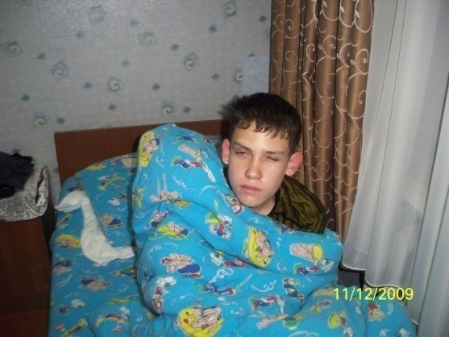

И начинается наш школьный день.
Иногда дни проходят более или менее спокойно. А иногда…
Андрей теряет контроль над собой и ругается со всеми: одноклассниками, воспитателями, учителями. Отказывается выполнять правила, специально раздражает людей, винит других в своих ошибках. В такие дни приходится уделять ему особое внимание: я провожу с ним беседы, стараюсь разобраться в причинах такого поведения, посещаем психолога.
Однажды на одном из классных часов зашел разговор о вспышках гнева. Мы разобрали с ребятами что такое гнев, я объяснила, что каждый раз сдерживать свои эмоции невозможно, да и делать этого нельзя, поскольку таким образом мы можем стать своеобразной «копилкой гнева». Кроме того, загнав гнев внутрь, человек, скорее всего, рано или поздно все же почувствует необходимость выплеснуть его. Но уже не на того, кто вызвал это чувство, а на «подвернувшегося под руку» или на того, кто слабее и не сможет дать отпор. Наша «копилка», пополняясь день ото дня новыми негативными эмоциями, в один прекрасный день все же может «лопнуть». Именно поэтому от гнева необходимо освобождаться. Конечно, это не означает, что всем дозволено драться и кусаться. Психологи предлагают в таких случаях громко кричать, швырять, пинать, колотить мягкие игрушки, со всей силы бить по стене или по полу резиновым молотком, комкать и швырять газеты, предметы и т.д.
Понятно, что в классе ребенок не имеет возможности всё это делать. Поэтому я предложила каждому завести свой «Листок гнева». Хозяин листа в момент наибольшего эмоционального напряжения может смять, разорвать его.

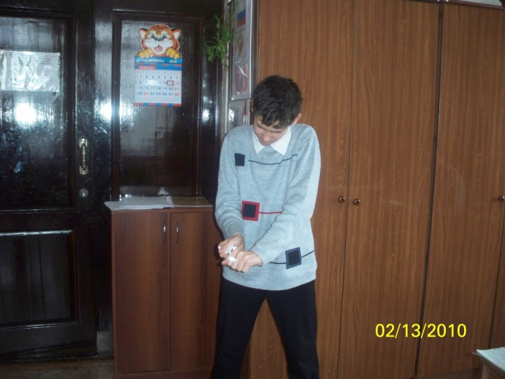

Ребятам идея понравилась. Каждый нарисовал свой листок, на котором изобразил, как он видит свой гнев и подписал: «в случае припадка ярости скомкать и швырнуть в угол». Мы вставили эти произведения в наш «Классный уголок» (см. приложение 3). Надо сказать, что не только Андрей, но и другие ребята уже не раз пользовались этими листочками.
Может для кого-то в классе, это и было решением проблемы, но только не для Андрея.
В столовой он выбил стул из-под одноклассницы. Девочка упала, уронила свою порцию на пол, расплакалась и выбежала из столовой. Андрей мнил себя героем. Причем на лицах одноклассников я не увидела осуждения в его адрес . В столовой я сдержалась и не стала делать замечаний, когда мы вернулись в класс, состоялся серьёзный разговор, но уже не один на один с Андреем, как я делала это раньше, а всем классом. Разговор шел о дружбе, о взаимоуважении, о том, что они здесь не только учатся, но и живут, что все мы одна семья и должны жить дружно, в классе все должны уважать и беречь друг друга, мальчики должны оберегать и защищать своих одноклассниц. Нельзя поддерживать и одобрять такие поступки. Предложила каждому представить себя на месте этой девочки. Я говорила много и эмоционально.
Агрессивные дети, как правило, имеют низкий уровень эмпатии. Эмпатия – это способность чувствовать состояние другого человека, умение вставать на его позицию. Агрессивных же детей чаще всего не волнуют страдания окружающих, они даже представить себе не могут. Что другим людям может быть больно, плохо, неприятно. Считается, что если агрессор сможет посочувствовать «жертве», его агрессия в следующий раз будет слабее. Поэтому я считаю работу по развитию у ребенка чувства эмпатии очень важной.
У Андрея запылали уши, хотя ни одного плохого слова в его адрес не было сказано. Он молча встал, вышел из класса, нашёл ту девочку, попросил прощения и в класс они вернулись вместе. Это была небольшая, но всё же победа.
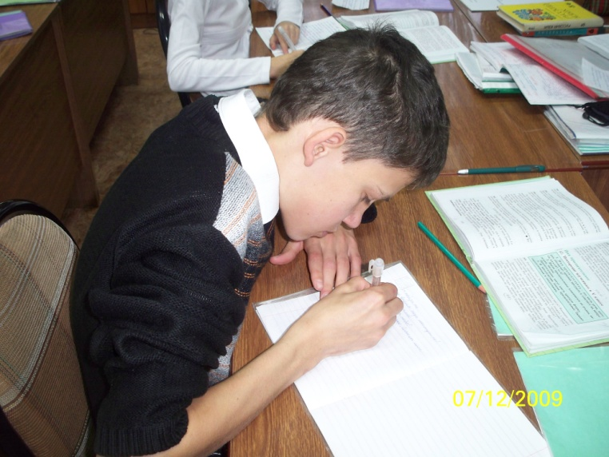
Очень часто на поведение Андрея на уроках жаловались учителя-предметники. Говорили, что отвлекается, мешает другим, оговаривается, показывает непристойные жесты. С согласия мамы мы завели отдельный индивидуальный дневник поведения Андрея. В котором, как и в обычном дневнике было написано расписание уроков, но вместо домашнего задания учителя делали записи о том, как Андрей вел себя на уроке. Все учителя поддержали эту идею, и результат не замедлил сказаться. Появились сдвиги в лучшую сторону: Андрей стал вести себя на уроках спокойнее, появились положительные оценки, учителя начали его хвалить, стало появляться больше положительных записей и ему это стало нравиться, особенно, когда в конце учебного дня, он показывал мне этот дневник, и за этот день не было ни одного замечания. Я от всей души его хвалила и радовалась его успехам.
Каждые две недели, когда мама забирала Андрея домой, она знакомилась с записями в этом дневнике и ставила свою подпись.
В этом учебном году такой дневник нам уже не понадобился.
Андрей увлекается спортом. Любит играть в футбол, настольный теннис, баскетбол. В составе школьной команды ездил на соревнования в город Краснодар. Вернулся с грамотой за первое место по шашкам.
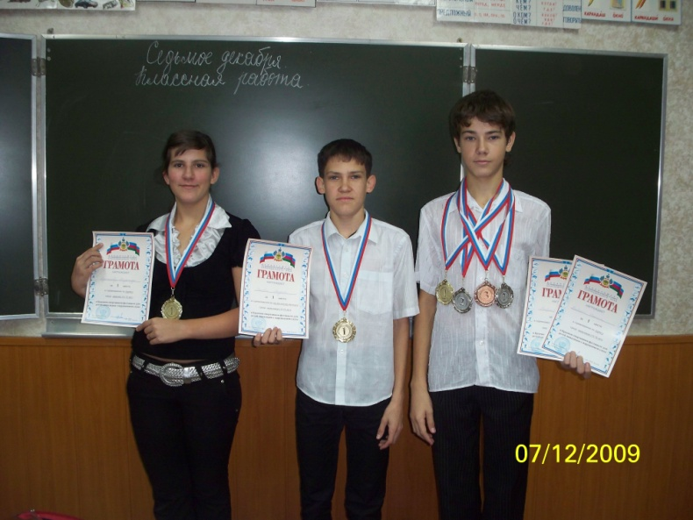
Мы его поздравляли, грамоту повесили в классном уголке, Андрея было не узнать: он был вежлив, открыт, общителен, но сказка длилась недолго. Он был пойман за углом школы с сигаретой. К сожалению, не я лично это увидела, мне рассказали. Я попыталась поговорить с ним на эту тему, но он всё очень эмоционально отрицал. Меня возмутил ни сколько факт курения, сколько факт неприкрытой лжи.
Я пыталась ему объяснить, что я знаю о том, что он курил и отпираться нет смысла, лучше рассказать всё честно, и мы попытаемся решить эту проблему вместе. Но мальчишка настаивал на своём.
За углом он был не один, и нас с ним вызвала завуч. Андрей продолжал настаивать на своём, даже в присутствии «соучастников» и завуча, до тех пор, пока не пришёл старшеклассник, который их и видел. Отпираться уже не было смысла. Андрей врал, потому что до последнего был уверен, что их никто не видел, и я всё придумала.
На учкоме было рассмотрено поведение этой компании и в качестве наказания Андрея отстранили на некоторое время от соревнований.
С мамой была проведена беседа, цель которой была не в том, чтобы доказать, какой у нее проблемный ребёнок, а в том, чтобы организовать совместную воспитательную деятельность и объединить усилия школы и семьи. Она полностью нас поддержала, пообещав, что дома с ним тоже очень серьёзно поговорят на эту тему, так как в семье никто не курит и с его здоровьем это категорически противопоказано.
Ближайший классный час был посвящен вредным привычкам. Я подготовила для ребят презентацию о вреде курения, в которую включила самые страшные картинки, которые только смогла найти на эту тему. Для наших детей наглядный образ говорит гораздо красноречивее, чем вербальный. В конце классного часа ребята все дружно дали мне обещание никогда не курить. На сегодняшний день ни одного повода сомневаться в том, что они держат своё обещание не было..
Не зря в народе говорится: беда не ходит одна. Через несколько дней мой герой попался на воровстве. Из шкафа воспитателя пропали личные вещи, а у Андрея в карманах обнаружилась крупная сумма денег.
«Разбирать» этот инцидент в присутствии большого числа людей я не стала, решила поговорить с ним наедине.
Как всегда он всё отрицал, внятно объяснить, откуда эти деньги не мог. Сначала рассказал одну историю, потом другую, когда попросила рассказать заново - путался в деталях. Вскоре всё выяснилось, вещи воспитателя взял он, а деньги украл дома.
В этот момент я поняла, что ребёнку нужно оказать эмоциональную поддержку. Я сказала: «Андрей, я уже успела полюбить тебя, начала тебя уважать, но мне так неприятно то, что ты сделал, представляешь, как к тебе будут относиться ребята и взрослые, если узнают, что это сделал ты?» Мы разговаривали с ним долго, я пыталась понять причины , Андрей пытался как-то себя оправдать, но сам понимал, что нет оправдания таким поступкам. Решили, что вещи вернём воспитательнице и попросим её не говорить об этом никому, а маме он признается во всём сам. Таким образом, я дала ему КРЕДИТ ДОВЕРИЯ, но предупредила, что если такое повторится ёще хоть раз, я не буду делать из этого тайну.
После разговора с сыном, мама обратилась ко мне за помощью. Я дала ей несколько советов:
- Не провоцировать ребёнка: не оставлять деньги на видных и в легкодоступных местах;
- Не проявлять постоянную тревожность относительно того, что сын может совершить воровство;
- Спокойно отвечать на вопросы о воровстве, объяснять правила и законы проживания в социуме;.
- Давать понять ребёнку как вас огорчают такие поступки.
- Мы вместе против проблемы, а не против друг друга.

Оказать педагогическую и психологическую помощь правильно и вовремя не так-то просто. Умение правильно отреагировать на просьбу о помощи, верно понять ее, найти общий язык с ребенком и его родителями, создать доверительные отношения, вести диалог, выслушать, поддержать вовремя и в нужной форме, посочувствовать, помочь.
Я стараюсь как можно реже подчеркивать недостатки ребенка, а особенно неоднократно напоминать о них. Это их не исправит, а отношения испортить может. Лучше при проявлении этих недостатков помочь справиться с задачей, то есть снабдить его таким жизненным опытом, который поможет изменить трудную ситуацию. Ведь по большей части дети сами знают «что такое хорошо, а что такое плохо». И наши увещевания из серии: «Нельзя же так! Я вам тысячу раз говорила»,- служат этому подтверждением. Если тысячу раз говорила и «не поняли», почему должны понять на тысячу первый?
Я учусь доверять ребёнку, стараюсь чаще использовать фразы: «Выбор за тобой», «Это твоё решение». Но доверие и равноправие, конечно же, не подразумевает панибратства и ребячества со стороны учителя, всегда необходимо соблюдать некоторую дистанцию.
Чтобы в отношениях была ясность и стабильность, ребёнок должен знать, что он обязан делать, как поступать, и чего вправе ожидать взамен. Я своим ученикам всегда предлагаю дружбу и определённую защиту «от родителей, неожиданных трудностей, учителей, старшеклассников, проблем , неудач и самих себя». Взамен прошу честных и искренних отношений и, конечно, дружбу. Пока никто не отказывался, обо всех их трудностях и возможных конфликтах я узнаю вовремя, чтобы помочь в их разрешении.
Мы с удовольствием устраиваем в классе различные мероприятия: «День именинника», «Вечерние посиделки»
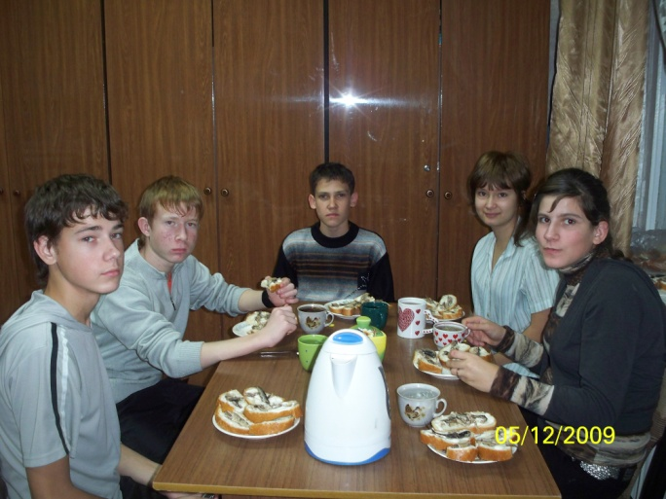

«Конкурс пародий»,

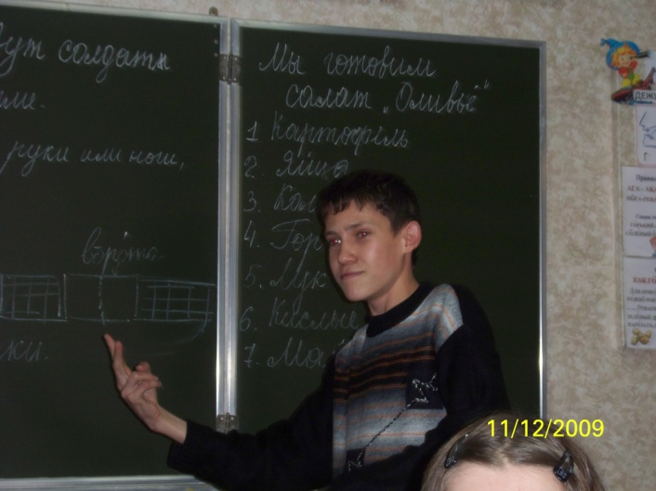

В сентябре этого учебного года выезжали на природу.
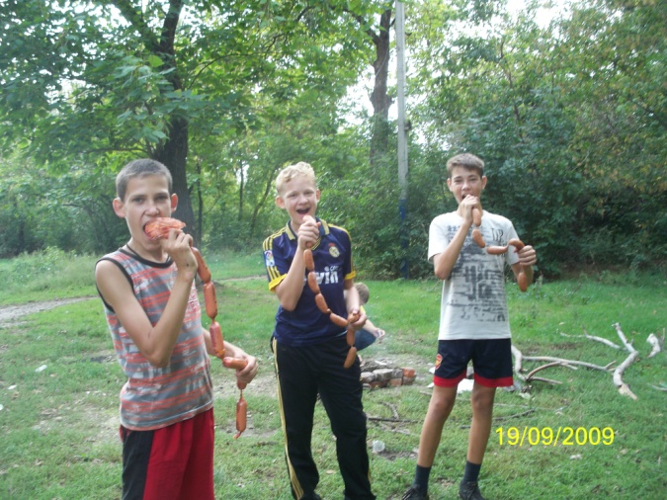

Я старалась Андрею давать самые ответственные поручения: собрать палки для костра, помочь мне развести огонь, следить за тем, чтобы никто не приближался близко к огню, придумать и организовать интересную игру. Все мои поручения Андрей выполнял добросовестно и с удовольствием.

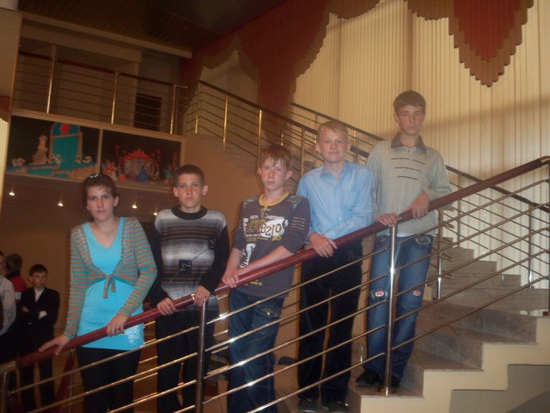
Всем классом мы ездили на представление кукольного театра в город Краснодар.

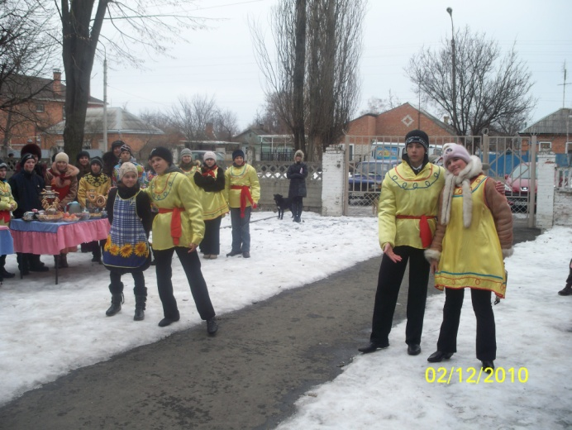
Активно участвуем во всех общешкольных мероприятиях. Танцуют в классе все, с удовольствием разучивают и исполняют жестовые песни. Андрей несколько раз выступал как солист. В его репертуаре уже несколько жестовых песен: «Черный кот» , «Русский парень», «Ой, мороз, мороз». Ему нравится быть в центре внимания, а мне нравится, что мы нашли средство его реализации.

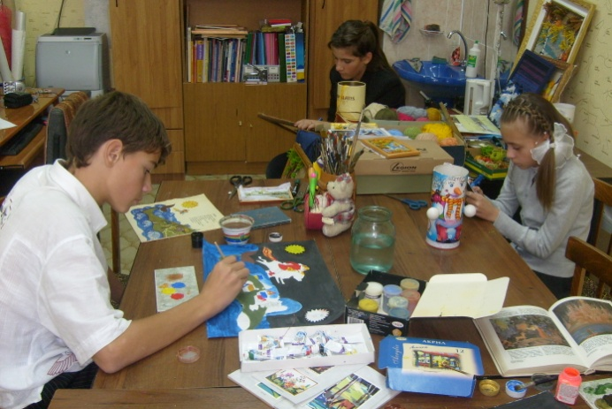
Не скажу, что с большим удовольствием, но он со всем классом ходит на кружок декоративно-прикладного искусства. По словам педагога, занимается он без особого энтузиазма, но работы получаются хорошие.
Он научился работать с витражами, освоил технику горячего батика, сейчас осваивает новую технологию.

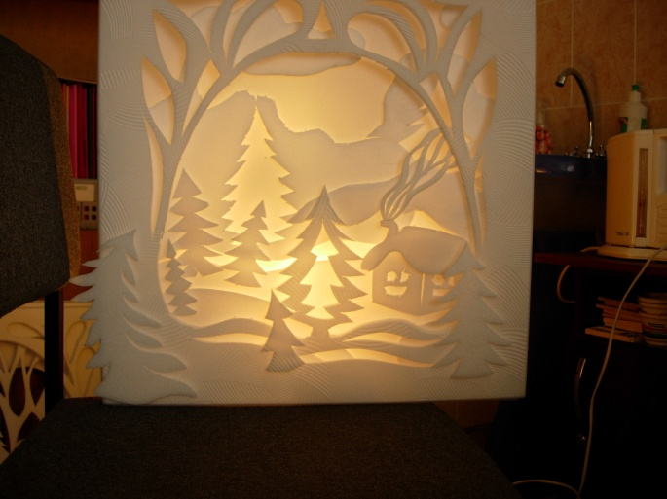
Это некоторые из его работ.
Педагог пожаловалась, что во время занятий Андрея часто отвлекает
мобильный телефон, на замечания он реагирует бурно и грубо. Наши дети уже давно освоили современные технологии и преимущества общения в мобильном Интернете. Пришлось на время занятия в кружке телефоны изъять у всех.

Каждый вечер в школе работают секции. Андрей посещает секции по легкой атлетике, волейболу, баскетболу, настольному теннису.

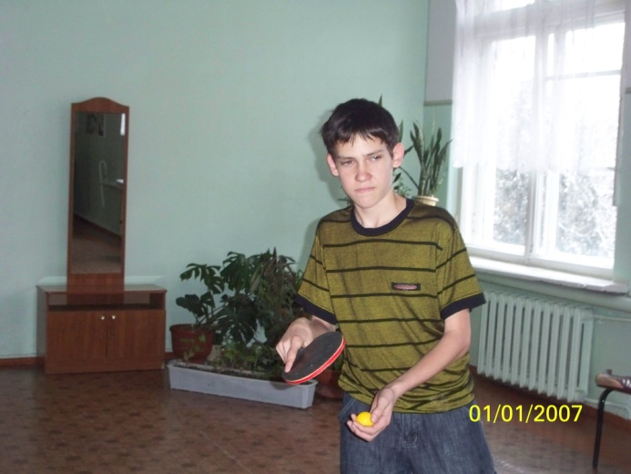
Дефект глухоты и тугоухости в обществе - проблема социальная. Л.С. Выготский назвал дефект - "социальным вывихом". Это основная причина детской дефективности: "Физический дефект вызывает как бы социальный вывих, совершенно аналогично телесному вывиху, когда повреждённый член - рука или нога - выходят из сустава, когда грубо разрываются обычные связи и сочленения и функционирование органа сопровождается болью и воспалительными процессами. Если психологически телесный недостаток означает социальный вывих, то педагогически воспитать такого ребёнка - это значит вправить его в жизнь, как вправляют вывихнутый и больной орган. В наших руках сделать так, чтобы глухой, слепой и слабоумный ребёнок не были дефективными. Человечество сможет победить слепоту, и глухоту, и слабоумие в социальном и педагогическом плане прежде, чем в плане медицинском и биологическом. Слепой останется слепым, глухой - глухим, но они перестанут быть дефективными, потому что дефективность есть понятие социальное. Социальное воспитание победит дефективность. Тогда о слепом ребёнке не скажут, что он дефективный, но скажут что он слепой и о глухом - глухой и ничего больше".
В нашей стране глухие и слабослышащие на протяжении многих лет рассматриваются как автономная социальная группа, имеющая свои особые социокультурные отличия и требующая особых условий организации жизнедеятельности. Большинство детей с нарушениями слуха, независимо от возраста, воспитываются в основном в закрытых специализированных образовательных учреждениях (ясли, детские сады, школы-интернаты). В этих учреждениях в качестве обязательного средства обучения применяются пальцевая азбука (дактилология), а в последние годы - жестовая речь. Такой подход к воспитанию и обучению глухих и слабослышащих детей имеет негативные последствия для их социальной адаптации. Семья фактически отстранена от процесса воспитания. Дети в течение 14-16 лет находятся вне дома, бывая в родной семье лишь кратковременно в выходные дни или
каникулы. Соответствующим образом формируется и психология человека с нарушениями слуха ( иждивенческая позиция).
За такими детьми признается право на самоопределение и самореализацию в условиях социальной интеграции, что предполагает создание условий для сосуществования, сотрудничества и партнерства во время учебы, отдыха и профессионального самоопределения.
Успех самореализации глухих людей зависит от готовности общества воспринимать их как своих полноценных членов и создавать условия для формирования у них жизненно значимых умений и навыков.
Важнейшим фактором квалифицированной помощи этим детям является признание разнообразия детских нужд и потребностей, необходимости личностно ориентированных обучения, коррекции и реабилитации.
Напоследок хотелось бы поделиться «заповедями» классного руководителя. Их придумала не я, но с удовольствием ими пользуюсь и получаю неплохие результаты.
- Будьте внимательны к каждому ученику! Ни один ученик не должен остаться без вашего внимания и заботы, независимо от того трудный это ребёнок или совершенно беспроблемный.
- Уважайте индивидуальность каждого ученика! Классный руководитель обязан найти подход к каждому ученику. Он должен не только знать его индивидуальные особенности, но и учитывать их, выбирая тот или иной способ педагогического воздействия.
- Используйте воспитательные возможности коллектива! Коллектив класса является важным воспитательным фактором.
- Подвергайте свой «образ ученика» критическому пересмотру!
- Никогда и ни при каких условиях не унижайте своих учеников!
- Ребёнок должен бояться не нашего гнева, а нашего огорчения!
- Относитесь к себе с уважением!
- Постарайтесь более позитивно относиться к жизни!

Работа учителя – тяжелая психическая нагрузка. Но иногда мы сами ещё более отягощаем её неправильным отношением к ученикам, непониманием их переживаний и неверным обращением с ними. Так давайте же будем терпимее, и не будем забывать, что всё начинается с любви.
А у меня вчера Попов Андрей в классном журнале исправил двойку по математике на пятёрку. Жизнь и воспитательная работа продолжаются!…
